Lehr- und Lernmaterial

Good News: Ernährung und Nachhaltigkeit

Kurzbeschreibung
In diesem Unterrichtsszenario beschäftigen sich die Schüler:innen mit positiven Nachrichten und Beispielen aus dem Themenbereich „Ernährung und Nachhaltigkeit“. Das Ziel dabei ist es, Handlungsoptionen für den Alltag offenzulegen und zu diskutieren. Die Portfolioaufgabe zum Schluss soll außerdem die Kreativität und die Präsentationsfähigkeiten der Schüler:innen fördern. Insgesamt bietet das Unterrichtskonzept Materialien für rund zwei Unterrichtseinheiten.

Wenn du Anregungen oder Fragen zum Material hast, freuen wir uns sehr über deine Rückmeldung an: office@wirtschaft-erleben.at. Weitere Lehr- und Lernmaterialien, die wirtschaftliche Themen aus verschiedenen Perspektiven beleuchten, findest du auf wirtschaft-erleben.at.
Inhalt
Überblick 2
Unterrichtsszenario & Material 3
Lösungen 11
Anhang 12

Überblick

Themenbereich | Wirtschaft im Verhältnis zu Staat, Umwelt & Gesellschaft
Dauer | 1-2 Unterrichtseinheiten (à 50 Minuten)
Keywords | Ernährung; Nachhaltigkeit; klimafreundlich; Lebensmittel
Schulstufe | 5. Schulstufe
Fach | Geographie und wirtschaftliche Bildung
Fächervernetzung | Biologie und Umweltbildung
Lernziele laut Lehrplan | Kompetenzbereich Leben und Wirtschaften im Hinblick auf nachhaltige Ernährung  Die Schüler:innen können …  - ausgehend von individuellen Ernährungsgewohnheiten (land)wirtschaftliche Produktion, deren gesellschaftliche, wirtschaftliche und naturräumliche Bedingungen sowie deren Wandel an weltweit ausgewählten Fallbeispielen […] vergleichen.  - den Einfluss des Klimawandels auf die Erzeugung von ausreichenden und gesunden Nahrungsmitteln an Fallbeispielen erörtern.
Weitere Lernziele | Die Schüler:innen können …  - klimafreundlichere und klimaschädlichere Nahrungsmittel nennen.  - den Einfluss von Saison, Region und Transportweg auf die Lebensmittelproduktion erklären.  - ihre Entscheidung für klimafreundliche Lebensmittel begründen.
Autorinnen | Silvana Lobin; Anna Steinbauer-Holzer
Redaktion | Silvana Lobin; Philipp Ringswirth; Anna Steinbauer-Holzer
Illustrationen | Hannah Hornisch
Jahr | 2024 (überarbeitete Version)

Unterrichtsszenario & Material

1. Unterrichtsstunde: Good News
Zeit | Phase | Ablauf | Material | Hinweise
5-10 | Einstieg | Methode erklären  L erklärt den Ablauf der Stunde und die Placemat-Methode mithilfe von M1 und M5. | M1 – Placemat-Methode  M5 – Good News – Plakat | M1 kann über den Beamer gezeigt oder in A3-Format ausgedruckt werden. M5 wenn möglich in A3-Format ausdrucken.
10-20 | Good News: Einzel- bzw. Partnerarbeit (Think) | Good News erarbeiten  Es werden 3er-Gruppen gebildet und jedes Gruppenmitglied bekommt eine Angabe (M2-M4).  SuS erarbeiten die erste Aufgabe auf dem Arbeitsblatt: Text lesen, Video ansehen, Frage auf dem Plakat beantworten (Think). | M2-M4 – Good News  M5 – Good News – Plakat | Es ist auch möglich, dass einige SuS bei Bedarf die Aufgaben zu zweit lösen.
10-15 | Good News: Gruppenarbeit (Pair) | Ergebnisse zusammentragen  SuS präsentieren einzeln ihre „Good News“ und fassen danach gemeinsam die 2 wichtigsten Informationen aus den drei Bereichen zusammen (Pair). | M5 – Good News – Plakat | Zeitmanagement:  - Präsentation der eigenen Nachricht (2 Minuten pro Person)  - Beantwortung des Gemeinschaftsfeldes (5 Minuten)
10-20 | Good News: Gruppenarbeit (Share) | Ergebnisse teilen  Anschließend tragen SuS ihre Antworten im Plenum vor (Share). Im Plenum wird dann noch gemeinsam über das Thema gesprochen, L fasst Gemeinsamkeiten und Unterschiede der Artikel zusammen. |  | Beim Teilen im Plenum ist zeitlich eine Blitzlicht-Präsentation der Gruppenergebnisse sinnvoll, damit auch Zeit für das Gespräch im Plenum bleibt.
15-30 | Portfolioaufgabe: Video erstellen | Inhalte vertiefen  Um das Gelernte der gesamten Lernstrecke noch einmal zu reflektieren, erstellen die SuS ein Video zu einem klimafreundlichen/-schädlichen Teller. | M6 – Good News – Portfolio

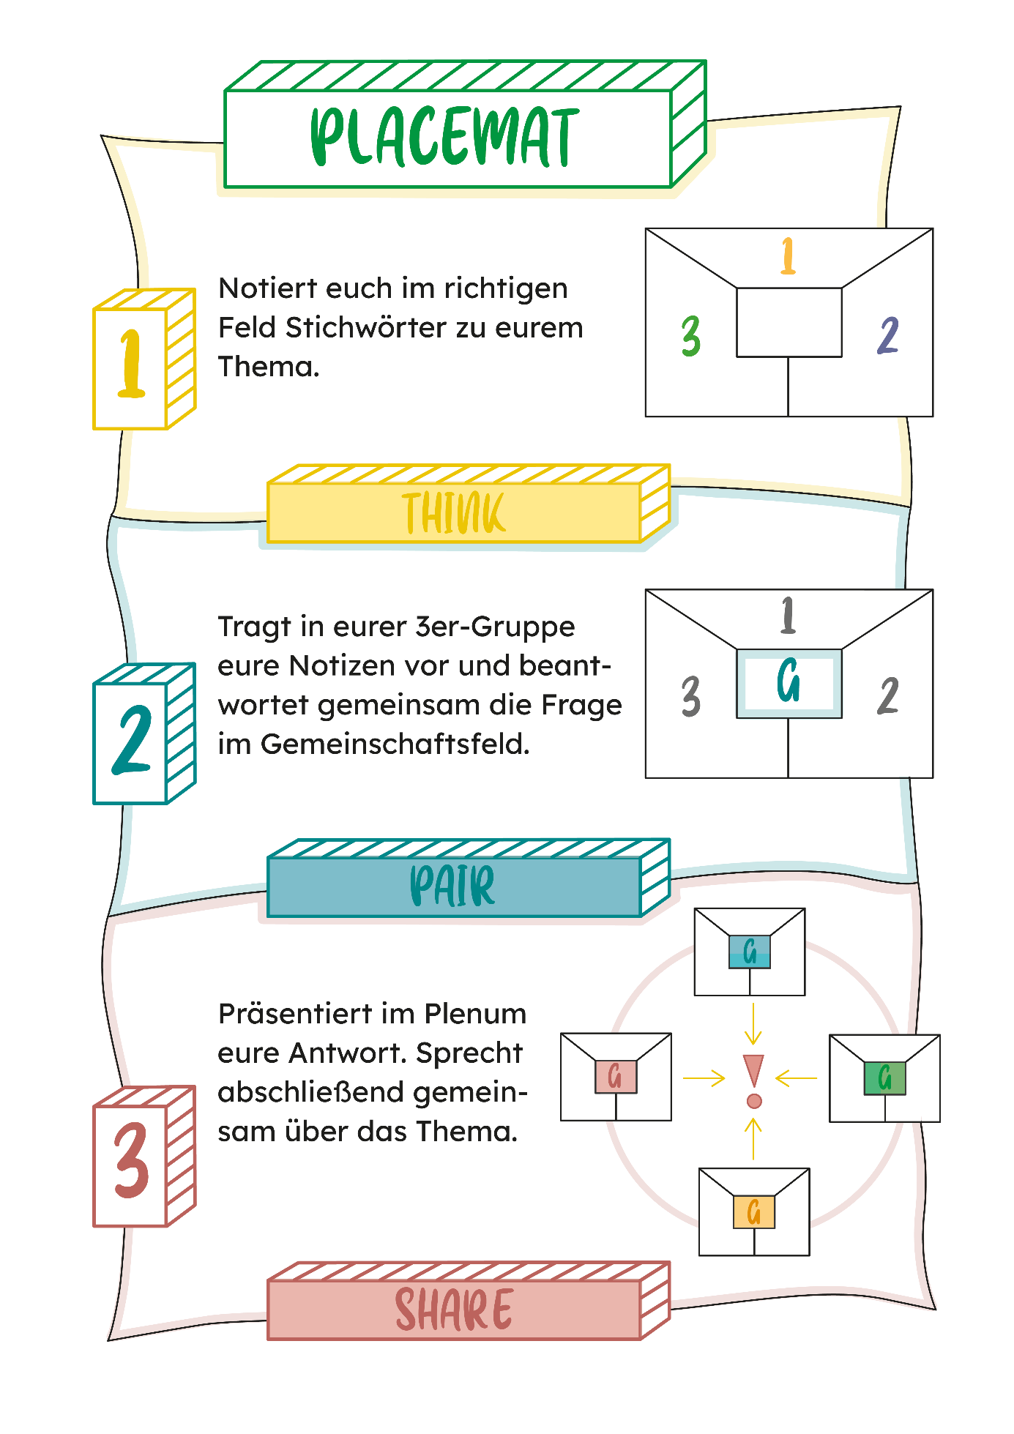
M1: Placemat-Methode
Quelle: Placemat Kopiervorlage | öbv (oebv.at)

M2: Good News, Nummer 1 – Slow Food


Aufgabe 1: Einzelarbeit

Wir haben gute Nachrichten für dich! Es gibt Personen, die versuchen, die Probleme unserer Welt zu lösen. In der nächsten Stunde wirst du dich damit beschäftigen und herausfinden, wie du eine:r von ihnen sein kannst.
- Lies den Text durch.
- Schau dir das Video an (verwende dafür den QR-Code).
- Schreib deine Gedanken und Ideen auf dem Plakat in das Feld, das zu deinem Thema passt.



Kärnten – die Slow Food Travel Region Österreichs
Das sonnigste Bundesland entwickelt sich zur Slow Food Travel Region mit heimischen Produkten und kulinarischen Erlebnissen.

Vor einigen Jahren waren das Lesach- und das Gailtal im Süden von Kärnten die ersten Slow Food Regionen weltweit – mittlerweile breitet sich diese Bewegung in ganz Kärnten aus. 2020 wurde nun auch das Lavantal als Slow Food Region ausgezeichnet und macht dadurch auf heimische Produzent:innen aufmerksam, die Programme zum Thema Essen anbieten.

Bedeutung von Slow Food in Kärnten
Slow Food in Kärnten ist ein Zusammenschluss von motivierten Organisationen und Personen, die gesunde und bewusste Esskultur sowie Nachhaltigkeit fördern möchten. Die Verwendung saisonaler und regionaler Produkte ist hier selbstverständlich. Lebensmittel werden von Hand hergestellt und kreativ neu kombiniert. Alte Rezepte werden neu entdeckt. Natur und Essen passen hier gut zusammen. Am Ende entsteht eine Gemeinschaft, in der alle gemütlich zusammensitzen und genießen. […]

Slow Food Villages
Weltweit einzigartig sind so genannte Slow Food Dörfer – also „Orte des guten Lebens". In Kärnten werden immer mehr Orte zu Slow Food Dörfern. […] In diesen Dörfern steht ein gutes, faires und sauberes Zusammenleben im Vordergrund. […] Wer regionale Lebensmittel im Ort einkaufen möchte, findet in Hofläden, direkt bei den Produzent:innen oder bei Nahversorger:innen eine gute Auswahl an regionalen Produkten.

Quelle: Kurier.at (2023) Kärnten – die Slow Food Travel Region Österreichs. https://kurier.at/lust-auf-oesterreich/kaernten-die-slow-food-travel-region-oesterreichs/401103204. Zugegriffen am 28.06.2024. (angepasst)

Aufgabe 2: Gruppenarbeit

Nachdem alle Gruppenmitglieder die Einzelaufgaben gelöst haben, müsst ihr nun die nächsten Aufgaben als Team lösen.
      - Präsentiert euch gegenseitig eure „Good News“. (2 Minuten pro Person)
      - Beantwortet die Frage im Gemeinschaftsfeld in der Mitte. (5 Minuten)
      - Präsentiert der ganzen Klasse eure zwei wichtigsten Informationen.

M3: Good News, Nummer 2 – Mittagessen per Fahrrad

Aufgabe 1: Einzelarbeit

Wir haben gute Nachrichten für dich! Es gibt Personen, die versuchen, die Probleme unserer Welt zu lösen. In der nächsten Stunde wirst du dich damit beschäftigen und herausfinden, wie du eine:r von ihnen sein kannst.
- Lies den Text durch.
- Schau dir das Video an (verwende dafür den QR-Code).
- Schreib deine Gedanken und Ideen auf dem Plakat in das Feld, das zu deinem Thema passt.



Das Mittagessen, das mit dem Fahrrad kommt
Vegetarisches Essen, zugestellt per Rad: Seit rund einem Jahr gibt es in Wien den Lieferservice „Rita bringt's“. Weil die Nachfrage so hoch ist, will das junge Unternehmen nun größer werden. […]

Im Frühjahr 2014 gründeten Rita Huber und Gerald Költringer den Lieferservice „Rita bringt's". Die Geschäftsidee - vegetarisches Essen mit dem Rad zu liefern - weckte schnell großes Interesse, wie Huber erzählt. […] Derzeit suchen sie nach einem zusätzlichen Standort. „Ideal wäre eine Küche in der Leopoldstadt" (= 2. Bezirk in Wien), sagt die Jungunternehmerin, denn von dort aus könnte man den 21. und 22. Bezirk in Wien beliefern.

[…] Rita Huber ist Vegetarierin und macht derzeit eine Ausbildung zur Ernährungstrainerin. In ihrem Unternehmen wird darauf geachtet, ausschließlich biologische Produkte zu verwenden und nachhaltig zu arbeiten. „Da die Bestellungen immer einen Tag davor kommen, wissen wir genau, wie viele Portionen wir kochen müssen. Es wird also nichts weggeworfen", erklärt Huber. Gekocht wird zwischen fünf und neun Uhr morgens, geliefert zwischen zehn und zwölf Uhr. Jede:r Lieferant:in fährt täglich bis zu 30 Kilometer. Ist alles ausgeliefert, gibt es ein gemeinsames Mittagessen, wo Erfahrungen ausgetauscht werden, um die Planung der Route zu verbessern. […] Bei Rita bringt's werden die Speisen ausschließlich kalt ausgeliefert. Der Lieferservice arbeitet nach dem speziellen „Cook and chill"-Verfahren. Das bedeutet, dass fertige Gerichte nach der Zubereitung auf vier Grad heruntergekühlt werden. So gehen die wertvollen Inhaltsstoffe nicht verloren. Zudem verbraucht man keine zusätzliche Energie, um die Gerichte warmzuhalten.

Quelle: Derstandard.at (2015) Das Mittagessen, das mit dem Fahrrad kommt. https://www.derstandard.at/story/2000012781930/das-mittagessen-das-mit-dem-drahtesel-kommt. Zugegriffen am 28.06.2024. (angepasst)

Aufgabe 2: Gruppenarbeit

Nachdem alle Gruppenmitglieder die Einzelaufgaben gelöst haben, müsst ihr nun die nächsten Aufgaben als Team lösen.
- Präsentiert euch gegenseitig eure „Good News“. (2 Minuten pro Person)
- Beantwortet die Frage im Gemeinschaftsfeld in der Mitte. (5 Minuten)
- Präsentiert der ganzen Klasse eure zwei wichtigsten Informationen.

M4: Good News, Nummer 3 – Essen retten per App

Aufgabe 1: Einzelarbeit

Wir haben gute Nachrichten für dich! Es gibt Personen, die versuchen, die Probleme unserer Welt zu lösen. In der nächsten Stunde wirst du dich damit beschäftigen und herausfinden, wie du eine:r von ihnen sein kannst.
- Lies den Text durch.
- Schau dir das Video an (verwende dafür den QR-Code).
- Schreib deine Gedanken und Ideen auf dem Plakat in das Feld, das zu deinem Thema passt.



„Too Good To Go" - Eine App gegen die Verschwendung
Mit ein paar Klicks zu noch guten und günstigen Weckerln. Oder Obst. Oder Gemüse. Und das von Bäcker:innen oder dem Lebensmittelgeschäft um die Ecke. Mit einer App geht das ganz einfach.

Jedes Jahr wird viel Fläche dafür verwendet, um Lebensmittel anzubauen. Aber 11,5 Prozent dieser Fläche werden für Lebensmittel verwendet, die weggeworfen werden. Das ist eine Fläche, die größer ist als China. Außerdem braucht man viel Wasser, damit Lebensmittel gut wachsen. Aber auch hier werden 25 Prozent dieses Wassers für Lebensmittel verwendet, die weggeworfen werden. 10 Prozent aller Treibhausgas-Emissionen weltweit werden zudem durch Lebensmittelverschwendung verursacht werden? (WWF 2024). Lebensmittelverschwendung […] hat enorme Auswirkungen auf Gesellschaft, Wirtschaft und Umwelt. Umgekehrt kann sich die Vermeidung von Lebensmittelverschwendung sehr positiv auf Klimawandel, Lebenshaltungskosten und die Verfügbarkeit von Nahrungsmitteln auswirken.

Gutes vor der Tonne retten
Wie aber kann man selbst dazu beitragen? Eine unkomplizierte und effektive Möglichkeit ist etwa die App „Too Good To Go". […] In dieser App tippt man nur noch den gewünschten Ort ein und schon werden Geschäfte, Bäckereien, Lebensmittelhändler:innen und Restaurants angezeigt, die Essen übrighaben. Dann kann man von Gebäck über Gemüse, gemischten Boxen bis hin zu zusammengestellten Mittag- oder Abendessen alles Mögliche dort abholen. Und das auch noch stark vergünstigt, wie bspw. in Pischelsdorf am Kulm (Steiermark). Der Geschäftsführer ist von der App begeistert: „Too Good To Go funktioniert super, wir haben praktisch keine Ware mehr, die wir wegwerfen müssen."

Quelle: Meinbezirk.at (2024) "Too Good To Go" - Eine App gegen die Verschwendung. https://www.meinbezirk.at/weiz/c-lokales/too-good-to-go-eine-app-gegen-die-verschwendung_a6717980. Zugegriffen am 28.06.2024. (angepasst)

Aufgabe 2: Gruppenarbeit

Nachdem alle Gruppenmitglieder die Einzelaufgaben gelöst haben, müsst ihr nun die nächsten Aufgaben als Team lösen.
- Präsentiert euch gegenseitig eure „Good News“. (2 Minuten pro Person)
- Beantwortet die Frage im Gemeinschaftsfeld in der Mitte. (5 Minuten)
- Präsentiert der ganzen Klasse eure zwei wichtigsten Informationen.

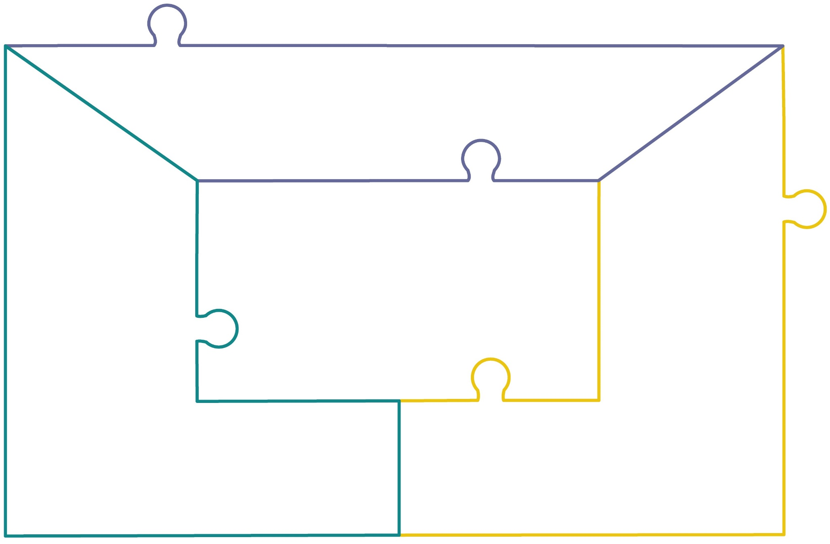
M5: Good News – Plakat
Ergebnis: Was sind die 2 wichtigsten Informationen aus allen 3 Nachrichten?
Essen retten per App: Welches Problem versucht die App zu lösen und wie?

Mittagessen per Fahrrad: Wie achtet das Unternehmen „Rita bringt’s“ auf eine nachhaltige Herstellung und Lieferung von Essen?
Slow Food: Welche Prinzipien sind in der Slow Food Bewegung besonders wichtig?

M6: Good News – Portfolio: Video erstellen

Portfolioaufgabe: Ab in die Küche!
Du hast bereits viel über die Zusammenhänge von Ernährung und Nachhaltigkeit gelernt. In dieser Aufgabe heißt es: „Ab in die Küche!“ Suche Lebensmittel und stelle damit anschließend einen Teller zusammen. Erstelle ein Video, in dem du deinen Teller erklärst. Vorher musst du aber natürlich genau planen:

- Entscheide dich: Willst du einen Teller machen, der gut fürs Klima ist, oder einen Teller, der ganz besonders schlecht fürs Klima ist?
- Plane deinen Teller: Überlege, welche Lebensmittel du auf deinen Teller geben willst, und notiere sie in deiner Mitschrift.
- Überlege, wie du deinen Teller gestalten kannst, sodass er richtig cool aussieht. Folgende Fragen helfen dir dabei:
  - Welche Form soll der Teller haben? (Suppenteller, großer Hauptspeisenteller etc.)
  - Welche Farbe soll der Teller haben?
  - Was soll beim Video im Hintergrund noch zu sehen sein?
  - Wie sollen die Lebensmittel angeordnet werden, damit der Teller im Video gut aussieht?
- Widerhole die wichtigsten Wörter [z. B. Kohlenstoffdioxid (CO₂), Klimawandel, Treibhauseffekt, Fossile Brennstoffe, Wetterextreme, regional, saisonal, Ressourcen, Transport, Landwirtschaft].
- Verfasse einen kurzen Text, der deinen Teller erklärt. Verwende mindestens 5 der Begriffe, die du davor geübt hast.
- Mach ein Video von deinem Teller, in dem du ihn erklärst.
- Präsentiere dein Video in der Klasse und erkläre, was du dir dabei vorgenommen hast.



Lösungen

M2: Good News, Nummer 1 – Slow food
individuelle Lösung

M3: Good News, Nummer 2 – Mittagessen per Fahrrad
individuelle Lösung

M4: Good News, Nummer 3 – Essen retten per App
individuelle Lösung

M5: Good News – Video
individuelle Lösung

Lösungsvorschläge für die Gemeinsamkeiten der 3 Artikel:
- In allen drei Artikeln werden Ansätze vorgestellt, die gegen Lebensmittelverschwendung vorgehen.
- In allen Artikeln geht es um nachhaltige Herstellung und den nachhaltigen Konsum von Lebensmitteln.
- In allen drei Artikeln werden Ansätze vorgestellt, die dabei helfen sollen, Ressourcen zu schonen.

Unterschiede der 3 Artikel:
- In zwei der Artikel handelt es sich um konkrete Unternehmen, in einem davon geht es um eine Bewegung (Slow Food).
- In zwei der Artikel werden Ansätze vorgestellt, die sich vor allem für regionale und saisonale Produkte einsetzen (Rita bringt’s und slow food), in dem anderen ist Regionalität nicht so wichtig, sondern es soll in erster Linie Lebensmittelverschwendung vermieden werden.
- In einem der Artikel geht es um ein Unternehmen, das unter anderem auch nachhaltig sein möchte, indem es auf Fleisch verzichtet (Rita bringt’s). Das ist bei den anderen beiden Ansätzen nicht der Fall.

Anhang

Bilder
Alle Bilder sowie andere Medien (z. B. Videos) sind aus der Lizenz ausgenommen. Wenn nicht anders angegeben, handelt es sich um eigene Darstellungen.

Impressum
STIFTUNG FÜR
WIRTSCHAFTSBILDUNG
c/o Impact Hub Vienna
Lindengasse 56/18-19
1070 Wien
E-Mail: office@wirtschaft-erleben.at
CC BY NC SA


https://creativecommons.org/licenses/by-nc-sa/4.0/deed.de
Auf individuelle Anfrage (z. B. von Verlagen) können auch andere Lizenzbedingungen vereinbart werden.

Bei einer Weiterverwendung sollen folgende Angaben gemacht werden:
Stiftung Wirtschaftsbildung (2024) Good News: Ernährung und Nachhaltigkeit. CC BY NC SA 4.0.

Verwendete Abkürzungen in der Planungsmatrix: M = Material; SuS = Schülerinnen und Schüler; L = Lehrperson

